AKTYWNE WCZASY W BUŁGARII
OBOZY DLA DOROSŁYCH

Termin: 29.06.2024 – 10.07.2024 cena 2790zł + 25 euro

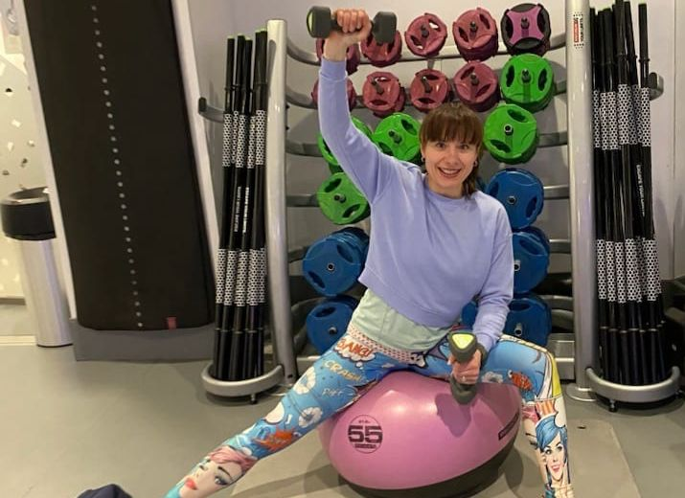
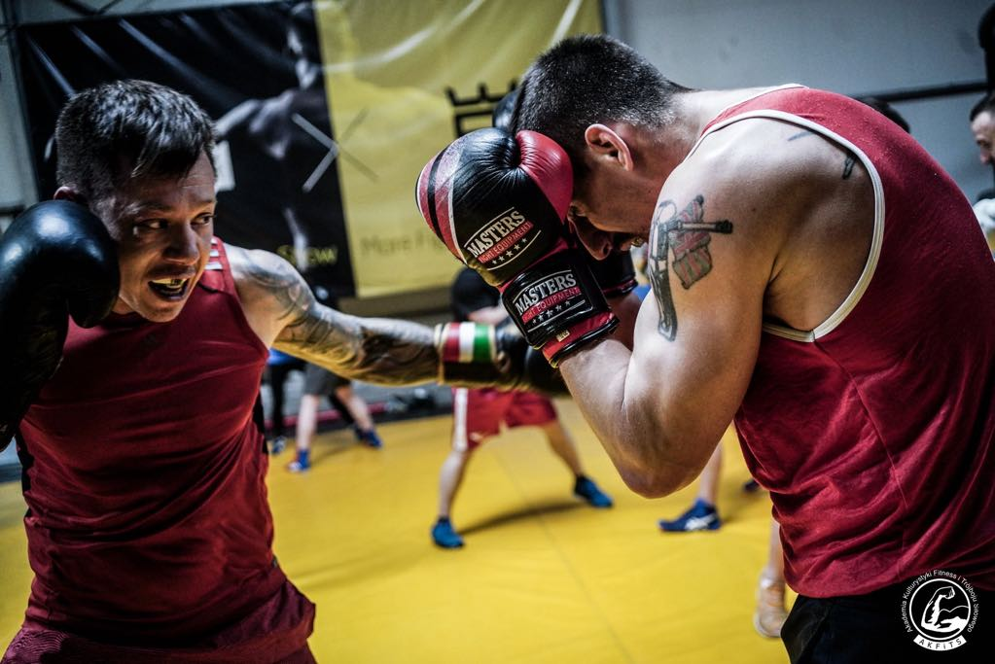
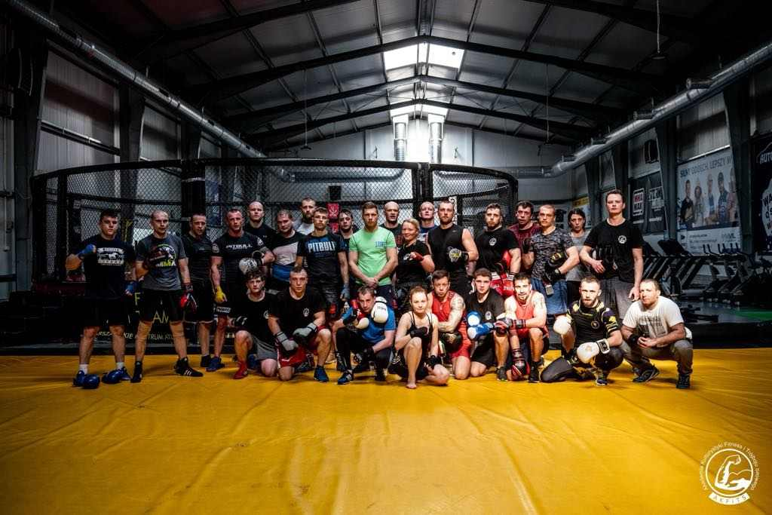

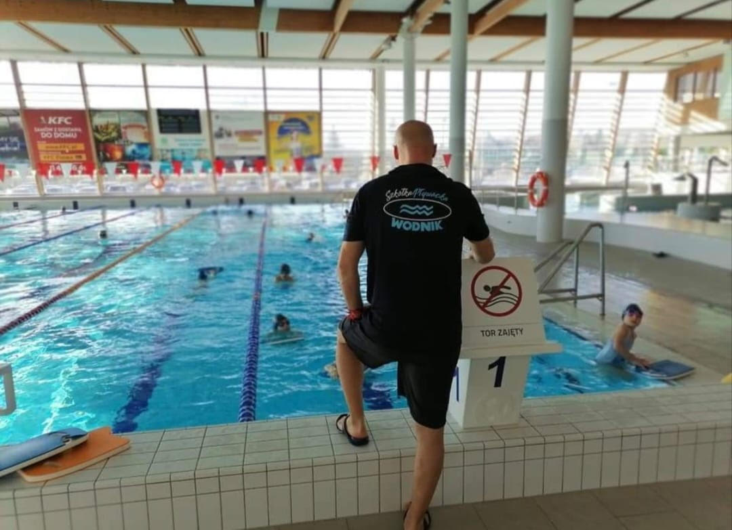
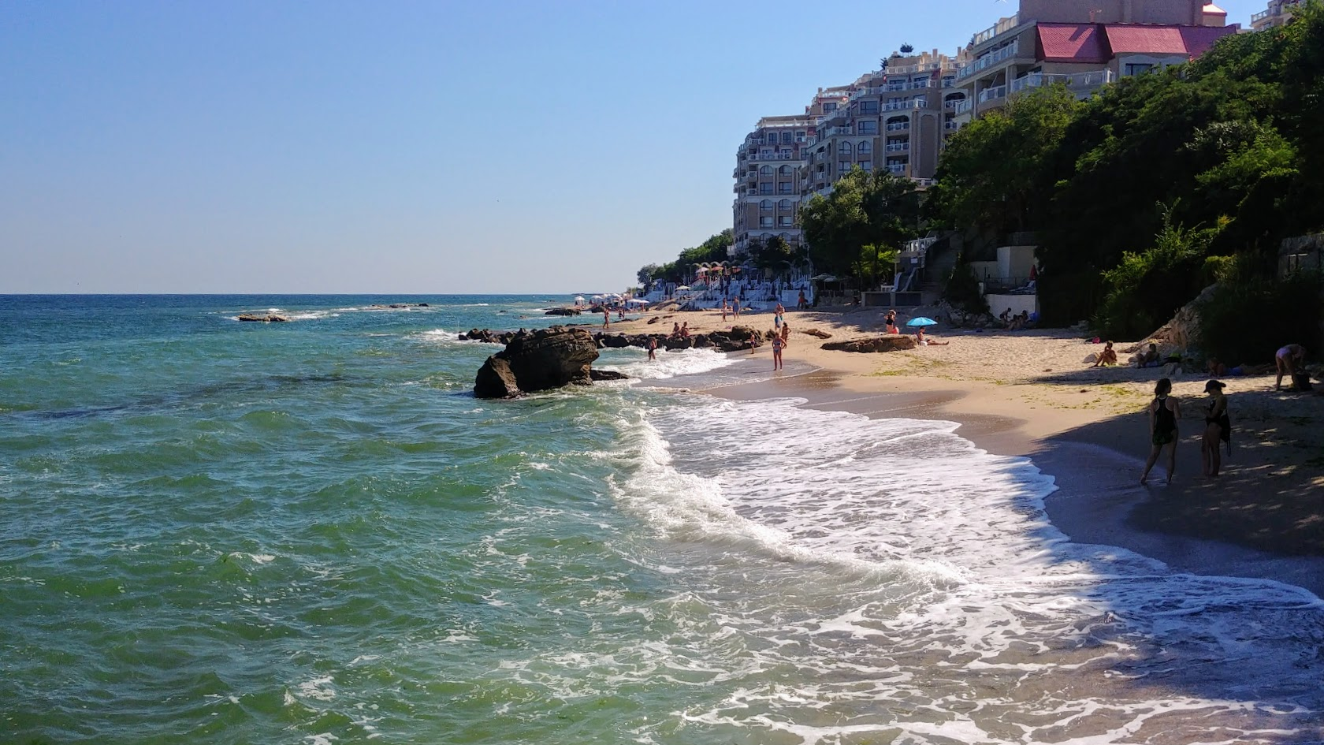
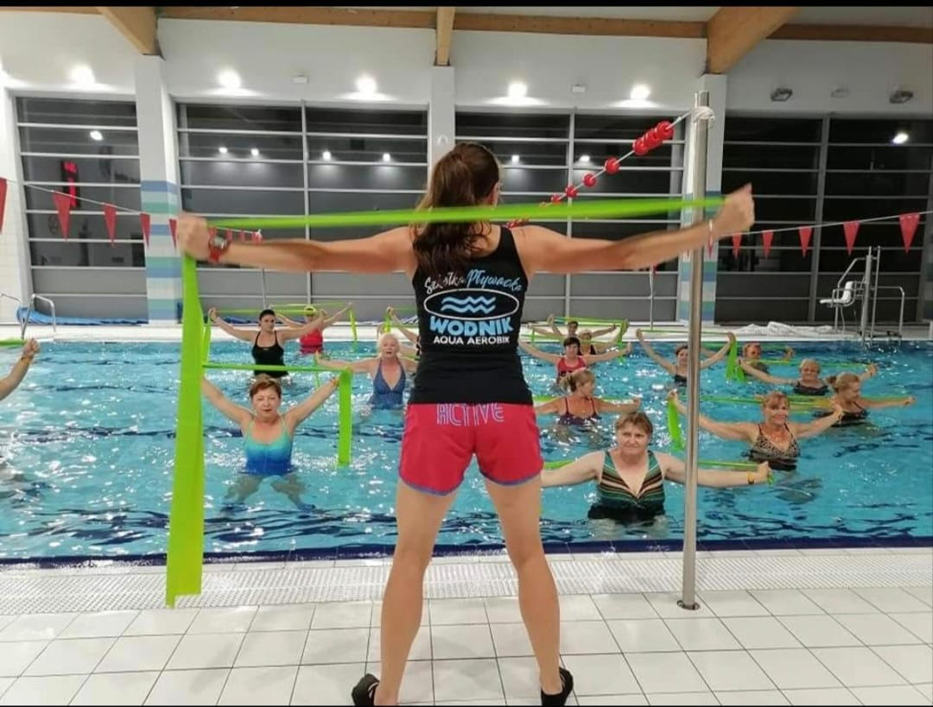

OBÓZ FITNESS – pilates i zdrowy kręgosłup - wzmacnia mięśnie, poprawia pracę słabszych obszarów ciała, zmniejsza napięcia, poprawia regenerację, zmniejsza ryzyko kontuzji, shape - ćwiczenia wzmacniające i kształtujące mięśnie, poprawiające wygląd i kondycję, aqua aerobic - fitness w wodzie to idealny sposób na wzmocnienie mięśni, wysmuklenie sylwetki i poprawę kondycji, bez obciążania stawów.
Zajęcia prowadzone przez doświadczoną instruktorkę fitness Elę Wolff-Borek. Ukończone szkolenia w Reebok Academy oraz Masteres Life Fitness Academy. Trener personalny.

OBÓZ BOKSERSKI – Boks należy do najstarszych sportów świata. Poznaj trening boksu dla początkujących i dowiedz się jak zacząć trenować. Boks - trening funkcjonalny – ogólnorozwojowy na każdym poziomie zaawansowania.
Zajęcia prowadzone przez Grzegorza Szymańskiego. Instruktor Kulturystyki Fitness i Trójboju Siłowego oraz instruktor boksu.

OBÓZ PŁYWACKI - Szybki i skuteczny kurs nauki pływania dla dorosłych na każdym poziomie zaawansowania pod okiem doświadczonych trenerów pływania.
Grzegorz Michalak i Przemysław Parla trenerzy Szkółki pływackiej Wodnik.
Grupy uczestników min. 15 osób.

ZŁOTE PIASKI – miejscowość położona ok. 10 km na północ od Warny, jeden z najbardziej znanych kurortów w Bułgarii. Piękne piaszczyste plaże, wspaniały klimat, niesamowite krajobrazy to tylko kilka słów o tym niezwykle urokliwym miejscu. Złote Piaski to wspaniała baza wypadowa do Bałcziku, Albeny, Przylądka Kaliakra, Warny, Neseberu a także do Bukaresztu i Istambułu. W Złotych Piaskach nikt nie będzie narzekał na nadmiar nudy i wolnego czasu. Miasto słynie z wielu kawiarenek, restauracji, sklepów, dyskotek, tawern itp.

Dzielnica Czajka to turystyczna dzielnica Złotych Piasków, w pobliżu hotelu znajdują się sklepy, bary oraz urocze restauracje i tawerny z widokiem na morze.

Hotel Dahlia Garden***: położony jest w turystycznej dzielnicy Złotych Piasków - w Czajce, oddalonej ok. 2 km od centrum Złotych Piasków. Hotel po kapitalnym remoncie w 2022 roku dysponuje pokojami z łazienkami i balkonami, wyposażonymi w klimatyzację, lodówkę oraz telewizory. Hotel posiada restaurację, wydającą posiłki dla gości, basenem odkrytym z brodzikiem dla dzieci, basenem krytym 4 torowym, potężnym tarasem, lobby barem, boiskiem do gier zespołowych.

Wyżywienie na miejscu w restauracji ośrodka w formie All Inclusive SOFT - 3 posiłki dziennie
(śniadanie, obiad o kolację w formie stołu szwedzkiego). Wszystkie posiłki z napojami. Napoje z dystrybutorów dodatkowo dostępne na stołówce od 11.00 do 20.00 bezpłatnie oraz woda z dystrybutora całą dobę. Posiłki rozpoczynają się obiadem, kończą obiadem w dniu wyjazdu.

PROGRAM OBOZU:
1 dzień: Wyjazd wg rozkładu jazdy, przejazd przez Słowację, Węgry i Rumunię do Bułgarii.
2 dzień: Przyjazd do hotelu w godzinach południowych, czas wolny, obiad, kolacja, nocleg.
2 – 9 dzień: wypoczynek nad morzem i na basenie, zwiedzanie miejscowości i okolicy, konkursy, gry i zabawy, dyskoteki na terenie obiektu, wycieczka do centrum Złotych Piasków, pool party na basenie, korzystanie z imprez i animacji organizowanych w hotelu, trenini min. 2x dziennie.

WYCIECZKI FAKULTATYWNE ORGANIZOWANIE NA MIEJSCU (za dodatkową opłatą):
VARNA z przewodnikiem ok. 4 h (zwiedzanie miasta, cerkwi, Muzeum Warneńczyka) – 20 EURO/osobę
Rejs statkiem po Morzu Czarnym z łowieniem ryb i konsumpcją ok. 4 h – ok. 40 EURO,
VARNA – DELFINARIUM – ok. 25 EURO
10 dzień: Śniadanie, wykwaterowanie ok. godziny 9.00, obiad (dodatkowo płatny – 10 EURO – dla chętnych), wyjazd w drogę powrotną do Polski ok. godziny 19.00.
11 dzień: Przyjazd w godzinach wieczornych.

Cena zawiera:
2 treningi dziennie min. 2,5h, przejazd autokarem turystycznym klasy LUX ( dvd, wc, barek ), zakwaterowanie: 9 NOCLEGÓW, pokoje 3, 4, 5 osobowe z łazienkami, klimatyzacją, TV, balkonami, lodówką, ręcznikami, wyżywienie ALL INCLUSIVE SOFT: 3 posiłki tj. śniadanie, obiady, kolacje w formie bufetu + napoje do posiłków + soki 11.00 – 20.00 + woda całą dobę,
lekarz na telefon, rezydenta polskojęzycznego na miejscu ( rezydent śpi w tym hotelu!!!), ubezpieczenie NNW (10 000 PLN), KL ( 20 000 EURO) i bagażu (1 000 PLN), wszystkie opłaty przejazdowe, korzystanie z zaplecza hotelu zgodnie z rozkładem zajęć, wymiana ręczników i pościeli 2 razy w turnusie, podatek VAT, animacje, gry, zabawy, dyskoteki, realizacja programu, składka na Turystyczny Fundusz Gwarancyjny, kierownik obozu, ratownik na basenie (hotelowy), podatek VAT

Cena nie zawiera:
wycieczek fakultatywnych, sprzątania pokoi podczas pobytu, świadczeń nie zawartych w cenie, opłata klimatyczna, administracyjna, meldunkowa, praca rezydenta – koszt 25 EURO/osobę - obowiązkowo płatne pilotowi w dniu wyjazdu, obiad w dniu wyjazdu – 10 E/osobę

